FORMULARIO DE SOLICITUD DE REQUERIMIENTO MSUR
Correlativo Interno
Fecha Solicitud | 14.07.26

- INFO. DESDE UNIDAD SOLICITANTE:
- Antecedentes del Solicitante
Nombre Solicitante | Bastián Alejandro Olave García
Cargo Solicitante | Encargado de regularización ambiental/ Jurídico
Dirección Solicitante | Depto. Jurídico

- Descripción del Bien o Servicio
Nombre | Cantidad | Fecha Actividad
Señaléticas Zona de acopio transitorio 100 × 70 cm | 9
Zona de acopio vidrio 100 × 70 cm | 6
Zona de fumadores 70 × 50 cm | 9
Vía de Evacuación derecho 35 x 25 | 9
Vía de evacuación Izquierdo 35 x 25 | 9
Prohibido Fumar 35 x 25 | 9
Riesgo de Sobre-esfuerzo 35 x 25 | 9
Ducha lavado de ojos 35 x 25 | 9
Mantenga Limpio 35 x 25 | 9
Cuidado riesgo de caída 35 x 25 | 9
Cuidado Ingreso de camiones 35 x 25 | 9
Uso de vías peatonales 35 x 25 | 9
No usar celular 35 x 25 | 9
Seguridad ascenso y protección personal 80 × 50 cm | 6
EPPs, prohibiciones, intransables 200 × 120 cm | 9
Descarga de vidrio y cartón 90 × 60 cm | 8
Altura máxima entrada 200 × 120 cm | 2
No bloquear salida de escape 90 × 60 cm | 9
No transitar por movimiento de batea 100 × 70 cm | 6
PARE 100 X 70 | 15
Velocidad máxima 100 × 70 cm | 14
Intransables 200 × 120 cm | 9
Baño mujeres 35 × 25 cm | 6
Baño hombres 35 × 25 cm | 9
Comedor 80 × 50 cm | 9
Camarin hombres 35 × 25 cm | 9
Camarin mujeres 35 × 25 cm | 6
Extintor 40 × 30 cm | 37
Tablero eléctrico 40 × 30 cm | 9
Red húmeda 35 × 25 cm | 9

Monto con IVA incluido $: | $7.100.000 | Monto Disponible |  | Monto Aproximado | X

- Justificación
El proceso de regularización ambiental y sanitario debe apegarse al reglamento 594 del ministerio de salud, por lo que se hace indispensable contar con las señaléticas de seguridad y sanitarias pertinentes.

- Especificaciones Técnicas Del Bien o Servicio/Detalle Materia, color, entregables del Servicio (foto u otra, referencia) y criterios de evaluación.
Los letreros/señaléticas se solicitan todos en el material de acero galvanizado, full color de impresión, resistente a las temperaturas, alta calidad y resolución, a continuación, se describen las dimensiones de cada uno:
- Zona de acopio transitorio 100 × 70 cm
- Zona de acopio vidrio 100 × 70 cm
- Zona de fumadores 70 × 50 cm
- Compilado básico (vía de evacuación izquierdo y derecho, prohibido fumar, riesgo de sobre-esfuerzo,ducha lavado de ojos, mantenga limpio, cuidado riesgo de caída, cuidado ingreso de camiones, uso de vías peatonales, no usar celular) 35 × 25 cm
- Seguridad ascenso y protección personal 80 × 50 cm
- EPPs, prohibiciones, intransables 200 × 120 cm
- Descarga de vidrio y cartón 90 × 60 cm
- Altura máxima entrada 200 × 120 cm
- No bloquear salida de escape 90 × 60 cm
- No transitar por movimiento de batea 100 × 70 cm
- PARE 100 X 70
- Velocidad máxima 10 km/h 100 × 70 cm
- Intransables 200 × 120 cm
- Baño mujeres 35 × 25 cm
- Baño hombres 35 × 25 cm
- Comedor 80 × 50 cm
- Camarin hombres 35 × 25 cm
- Camarin mujeres 35 × 25 cm
- Extintor 40 × 30 cm
- Tablero eléctrico 40 × 30 cm
- Red húmeda 35 × 25 cm
Dirección de despacho: Lago Villarrica 0267, San Bernardo
Horario: de 08:30 am a 12:30 pm (bloque 1), 14:30 pm a 16:30 pm (bloque 2)
Tiempo máximo de despacho: 5 días
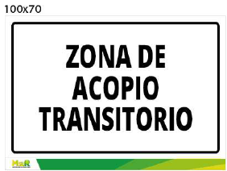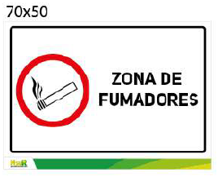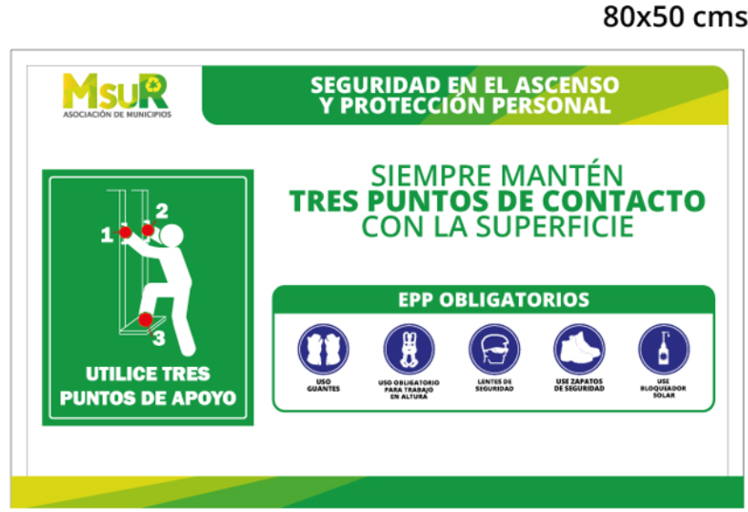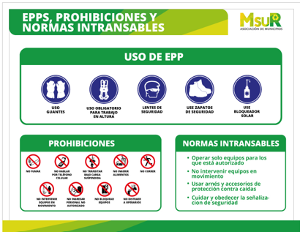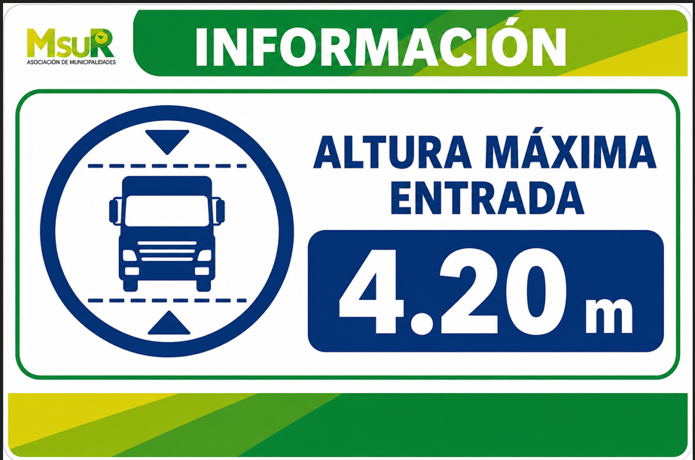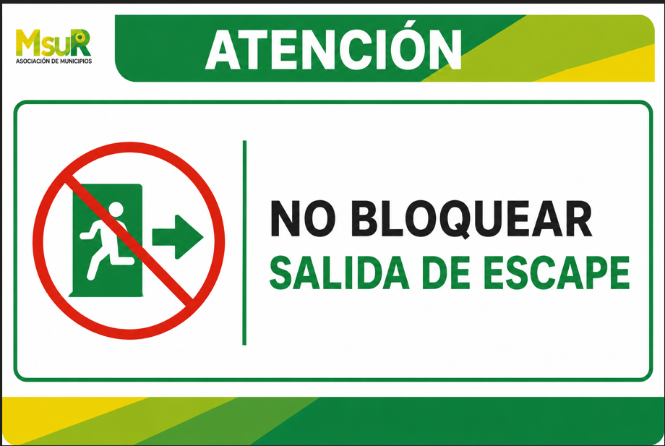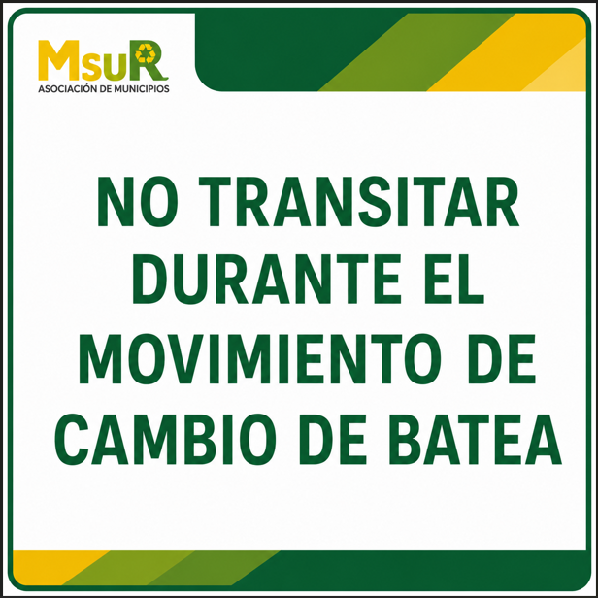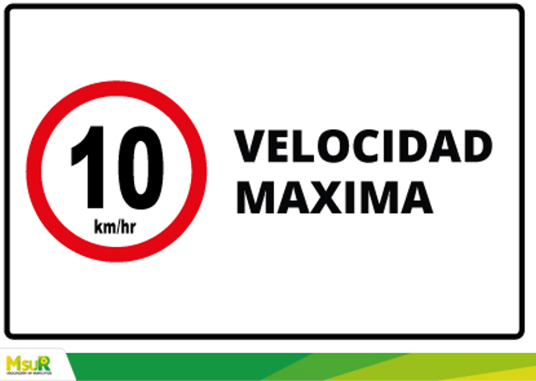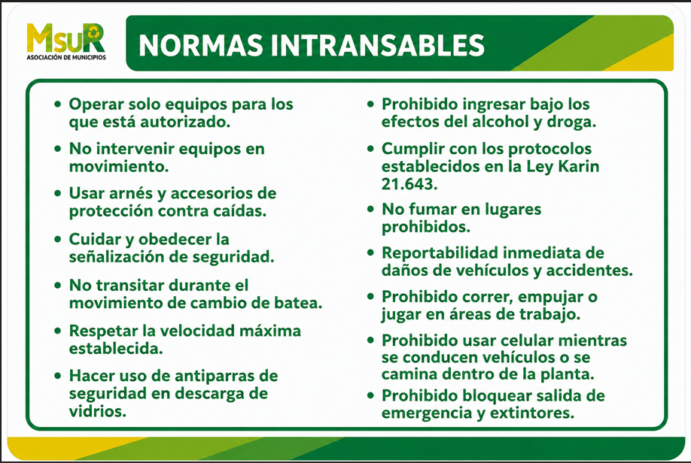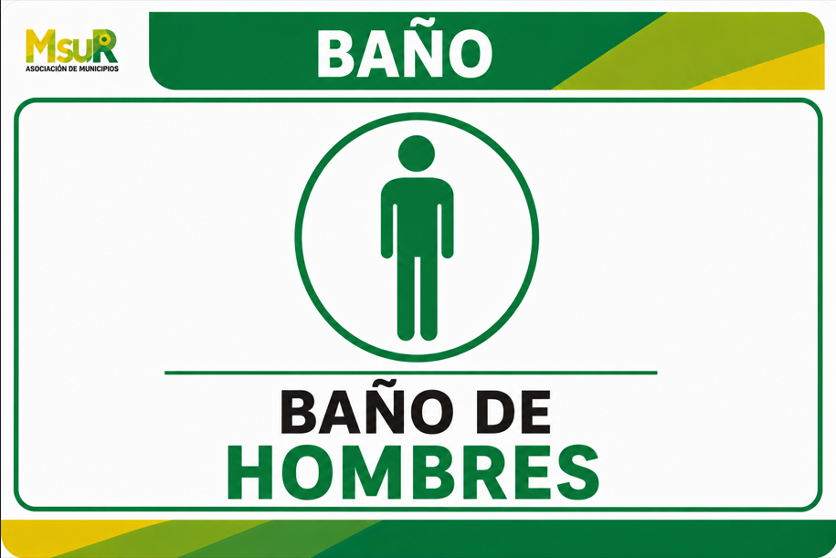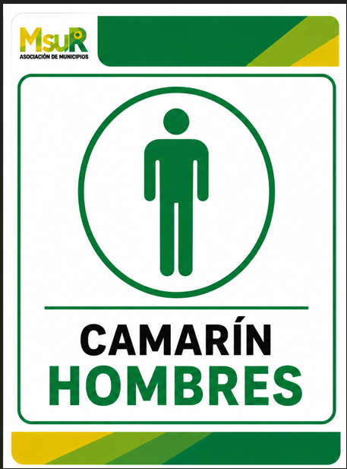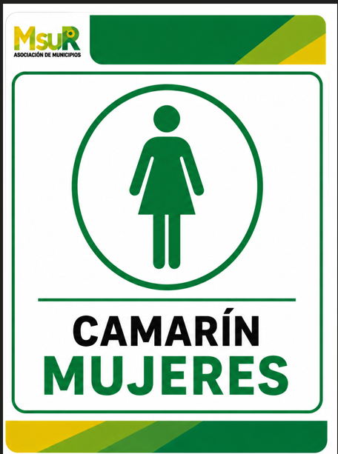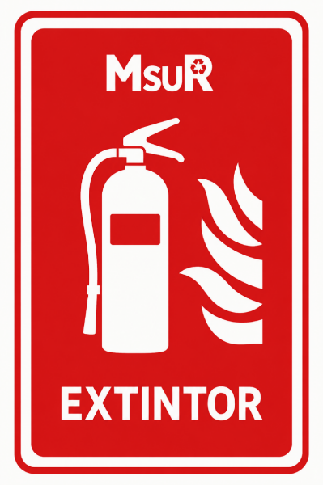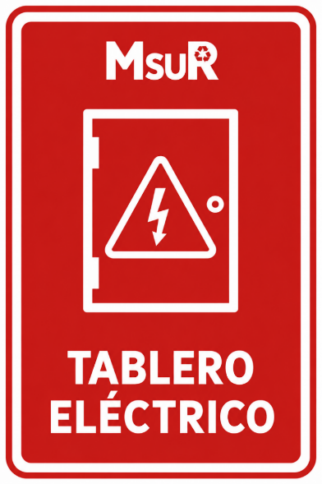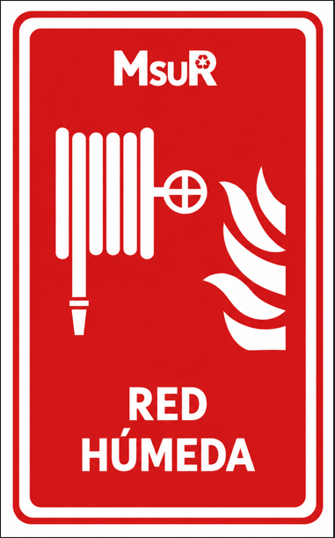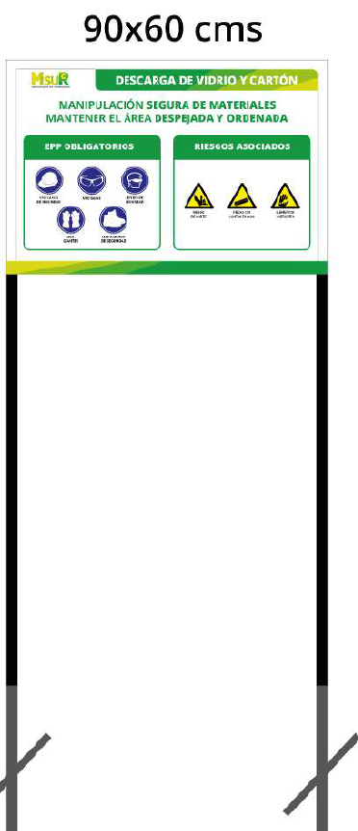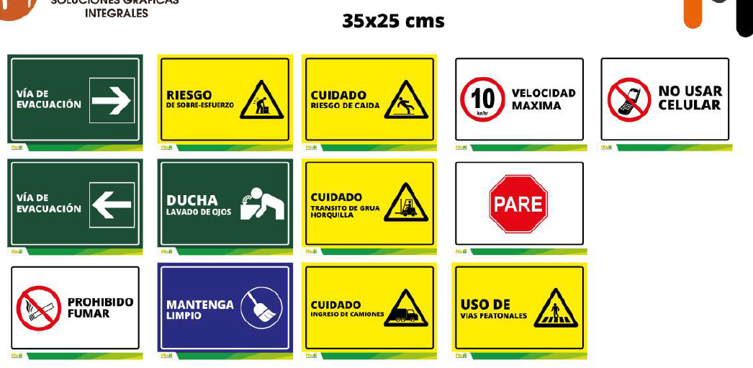

Autorizaciones
Firma Solicitante | Firma directora de Administración y Finanzas

